# 根河市财政局“信易贷”工作成效

截至目前，金融机构已在“信易贷”平台开展31笔授信，放贷金额2692.5万元。

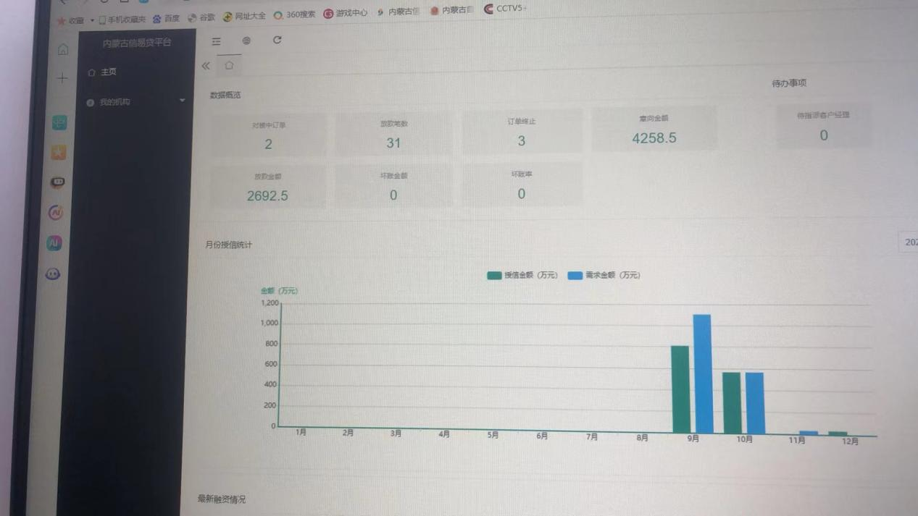

根河市财政局

2024年9月29日